住/辦: 訂購日期:
訂購人: 電話/手機:
地址: (清晰、正楷)
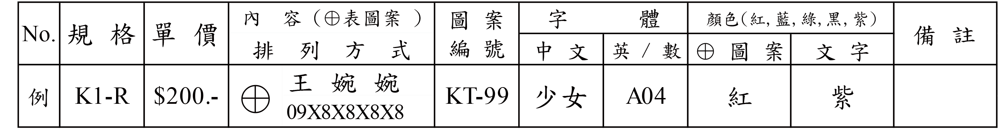
1.
2.
3.
4.
5.
6.
7.
8.
9.
10.
小計 __________+郵資 __________= 總金額 _______________ 訂單經辦人:
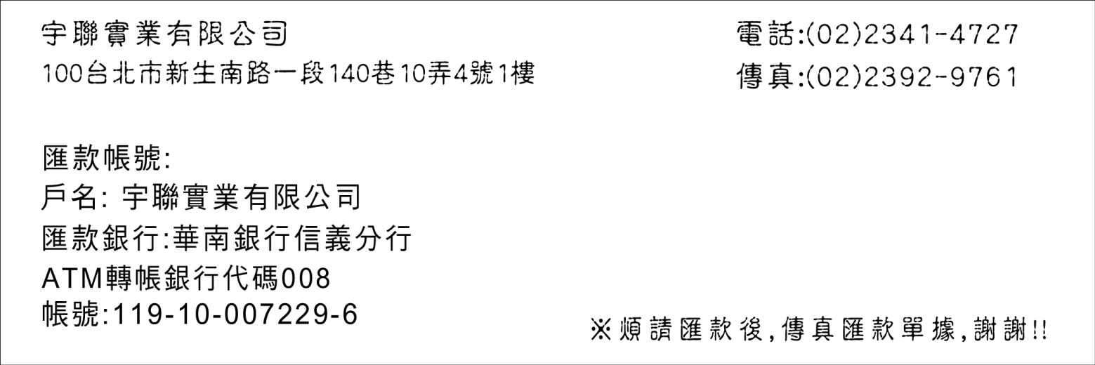
住/辦: 訂購日期:
訂購人: 電話/手機:
地址: (清晰、正楷)
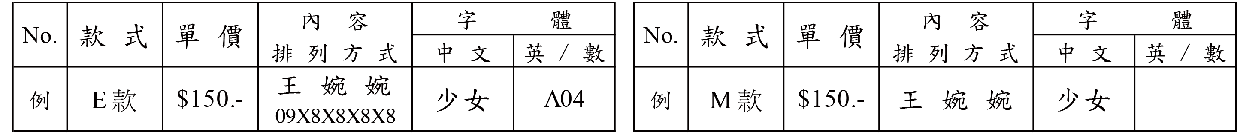
1. |  |  |  |  |  |  | 1.
2. |  |  |  |  |  |  | 2.
3. |  |  |  |  |  |  | 3.
4. |  |  |  |  |  |  | 4.
5. |  |  |  |  |  |  | 5.
6. |  |  |  |  |  |  | 6.
7. |  |  |  |  |  |  | 7.
8. |  |  |  |  |  |  | 8.
9. |  |  |  |  |  |  | 9.
10. |  |  |  |  |  |  | 10.
小計 __________+郵資 __________= 總金額 _______________ 訂單經辦人:

